Науково-програмний комітет
Голубець М.А., академік НАН України, д.б.н., проф., почесний директор Інституту екології Карпат НАН України, голова Львівського відділення УБТ (голова науково-програмного комітету); Мамчур З.І., к.б.н., доц., проректор з навчально-виховної роботи ЛНУ імені Івана Франка (заступник голови науково-програмного комітету); Тасєнкевич Л.О., д.б.н., проф., зав. кафедри ботаніки ЛНУ імені Івана Франка (заступник голови науково-програмного комітету); Козловський М.П., д.б.н., директор Інституту екології Карпат НАН України; Чернобай Ю.М., д.б.н., проф., директор Державного природознавчого музею НАН України; Марченко М.М., д.б.н., проф., декан факультету біології, екології та біотехнології ЧНУ імені Юрія Федьковича; Чорней І.І., д.б.н., доц., зав. кафедри ботаніки та охорони природи ЧНУ імені Юрія Федьковича; Лобачевська О.В., к.б.н., с.н.с., керівник відділу екоморфогенезу рослин Інституту екології Карпат НАН України; Новіков А.В., м.н.с. Державного природознавчого музею НАН України (секретар науково-програмного комітету).

Організаційний комітет
Тасєнкевич Л.О., д.б.н., проф., зав. кафедри ботаніки ЛНУ імені Івана Франка (голова організаційного комітету); Прокопів А.І., к.б.н., доц., директор ботанічного саду ЛНУ імені Івана Франка (заступник голови організаційного комітету);
Буджак В.В., к.б.н., доц., заступник декана факультету біології, екології та біотехнології ЧНУ імені Юрія Федьковича; Одінцова А.В., к.б.н., доц. кафедри ботаніки ЛНУ імені Івана Франка; Данилюк К.М., к.б.н., н.с. Державного природознавчого музею НАН України; Рагуліна М.Є., м.н.с. Державного природознавчого музею НАН України; Дика О.О., асист. кафедри ботаніки ЛНУ імені Івана Франка; Каземірська М.А. асп. кафедри ботаніки та охорони природи ЧНУ імені Юрія Федьковича; Починок Т.В., асп. кафедри ботаніки ЛНУ імені Івана Франка; Ізмєст’єва С.В., асп. Інституту екології Карпат НАН України; Черепанин Р.М., асп. Інституту екології Карпат НАН України.

Адреса оргкомітету
вул. Грушевського 4, Львів, 79005, Україна
тел.: +38 (067) 17-20-263 (Андрій Новіков)
e-mail: phytomorphology2012@gmail.com
Організаційний внесок
Організаційний внесок становить 70 грн. для очної та 40 грн. – для заочної участі. У випадку публікації додаткових матеріалів, оргвнесок оплачується лише один раз. У випадку очної участі кількох співавторів, оргвнесок сплачується кожним з них. Проїзд та проживання учасники оплачують самостійно. Оплату оргвнеску та вартості публікації просимо надсилати поштовим переказом Новікову Андрію Валерійовичу на адресу: вул. Сихівська 17, кв. 46, Львів, 79066, Україна з поміткою «участь у конференції».

Реєстраційна форма
Прізвище, ім’я, по-батькові ____________________________
Місце роботи (навчання) ______________________________
Посада ____________________________________________________
Вчене звання/науковий ступінь _____________________
Адреса для листування ________________________________
E-mail _____________________________________________________
Контактний телефон __________________________________
Назва доповіді __________________________________________
Форма участі (очна/заочна) __________________________
Необхідність поселення _______________________________

Заповнену реєстраційну форму просимо надсилати окремим файлом у форматі «.doc» або «.docx.» Назва файлу повинна складатися з прізвища першого автора (наприклад – novikoff_reg.doc).

Важливі дати
1 листопада 2011 р. – останній день прийому заявок;
1 грудня 2011 р. – останній день прийому матеріалів;
10 грудня 2011 р. – останній день оплати;
до 1 березня 2012 р. – буде надіслано другий інформаційний лист та офіційне запрошення.

Будемо раді бачити Вас у Львові!
Міністерство освіти і науки, молоді та спорту України
Львівський національний університет імені Івана Франка
біологічний факультет
кафедра ботаніки

Чернівецький національний університет імені Юрія Федьковича
факультет біології, екології та біотехнології
кафедра ботаніки та охорони природи



Національна академія наук України
Державний природознавчий музей

Інститут екології Карпат

Львівське відділення українського ботанічного товариства

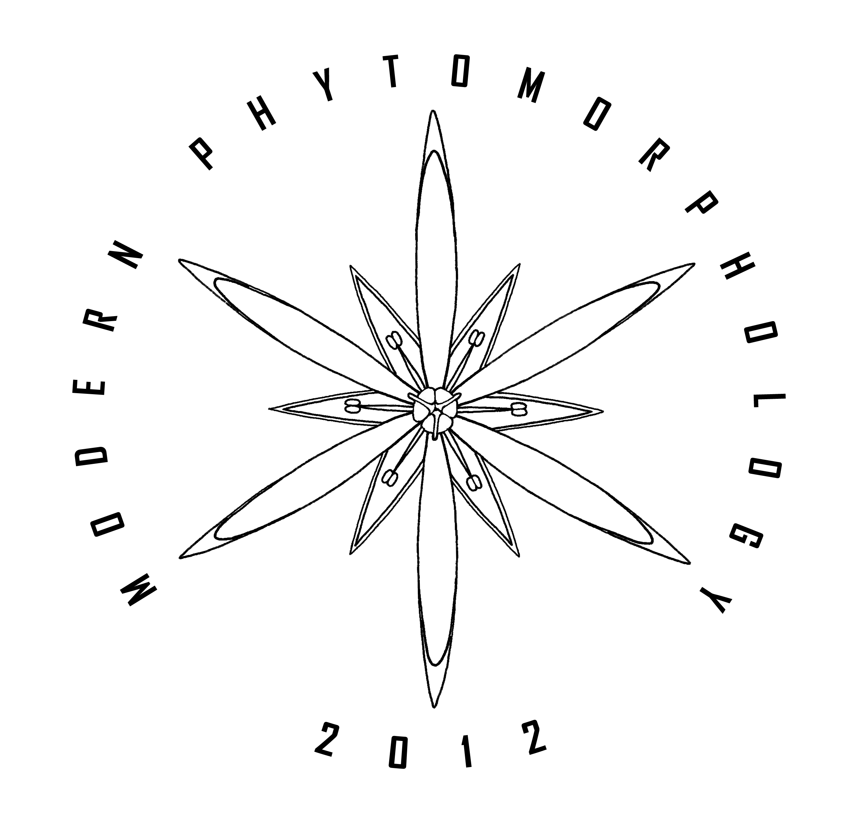

І наукова конференція

сучасна фітоморфологія

24-26 квітня 2012 року
м. Львів
Шановні колеги!
Запрошуємо Вас взяти участь у роботі І наукової конференції «Сучасна фітоморфологія», яка відбудеться 24-26 квітня 2012 року у м. Львові на базі кафедри ботаніки біологічного факультету Львівського національного університету імені Івана Франка.
До участі у конференції запрошуємо дослідників, які спеціалізуються на вивченні анатомічної та морфологічної організації рослин, грибів і лишайників або ж застосовують дані анатомо-морфологічної організації для вивчення біологічних та екологічних особливостей цих організмів.
Матеріали будуть опубліковані окремим збірником до початку роботи конференції.

Напрями роботи конференції
♦ теоретичні основи та історія структурних досліджень рослин, грибів і лишайників;
♦ анатомо-морфологічні дослідження рослин та застосування їх результатів в інших галузях ботаніки та екології;
♦ анатомо-морфологічні дослідження грибів і лишайників та застосування їх результатів у мікології та ліхенології.

Робочі мови конференції
Українська, російська, англійська.
Вимоги до оформлення матеріалів
Обсяг публікації – до 6 сторінок формату А-4; шрифт Times New Roman, розмір – 12, відступ – 1,25 см, інтервал 1,5; усі поля – по 2 см; вирівнювання по ширині; формат файлу «.doc» або «.docx». Назва файлу повинна складатися з прізвища першого автора (наприклад – novikoff_text.doc).
Порядок тексту: назва публікації ♦ прізвища авторів ♦ назви і адреси установ та e-mail авторів ♦ анотація та ключові слова мовою основного тексту 10 кеглем ♦ основний текст 12 кеглем ♦ список використаних джерел наведеного зразка 10 кеглем ♦ назва публікації, автори, назви та адреси установ і e-mail авторів, анотація та ключові слова англійською мовою 10 кеглем ♦ підписи до рисунків і таблиць мовою основного тексту та продубльовані англійською мовою.
Посилання на літературні джерела слід подавати у круглих дужках з зазначенням прізвища автора та року видання. Рисунки слід подавати окремими файлами у форматі «.jpg» або «.tiff», роздільністю 300 dpi, або ж вставляти у кінці текстового файлу на окремих сторінках. Таблиці слід подавати окремими файлами у форматі «.xls» або «.xlsx», або ж розміщувати у кінці текстового файлу.

Вартість публікації 1 сторінки матеріалів – 10 грн.

Оргкомітет залишає за собою право редагувати та відхиляти матеріали, які не відповідають правилам оформлення або тематиці конференції.
Зразок оформлення публікації

Морфологія аконітів Українських Карпат
Новіков А.В.

Державний природознавчий музей НАН України
вул. Театральна 18, 79008, Львів, Україна
e-mail: novikoffav@gmail.com

Анотація: Виявлено, що аконіти Українських Карпат поділяються на 3 біоморфологічні групи....
Ключові слова: морфологія, Aconitum.

Рід Aconitum L., що належить до родини Ranunculaceae Juss., в Українських Карпатах нараховує 12 видів (Mitka 2003)....

Список використаних джерел
Новіков А.В. (2010): Oсобливості поширення та охорони Aconitum anthora L. (Ranunculaceae) в Українських Карпатах / Природно-заповідний фонд України. Матер. міжнар. наук.-практ. конф.: 446-449.
Kondracki J. (1978): Karpaty. – Warszawa: Wydawnictwo Szkolne i Pedagogiczne. – 158 s.
Capelletti E. & Poldini L. (1984): Seed morphology in some European aconites (Aconitum, Ranunculaceae). – Plant Syst. Evol. 145: 193-201.
Paczoski J. (1927): Aconitum / Szafer W. [ed.] Flora Polska. T. 3: 19-25. – Warszawa-Krakow: PWN.

The morphology of monkshoods from the Ukrainian Carpathians

Novikoff A.V.

State Natural History Museum, NAS of Ukraine
Teatralna str. 18, Lviv, 79008, Ukraine
e-mail: novikoffav@gmail.com

Summary: It was ascertained that monkshoods from the Ukrainian Carpathians are divided into three biomorphological groups...
Keywords: morphology, Aconitum.

Рис. 1. Будова пагона A. anthora L.
Fig. 1. Spear structure of A. anthora L.

Табл. 1. Таксономічні ознаки.
Tab. 1. Taxonomical features.

